**Hygieneplan für Einrichtungen der Jugendarbeit und   
Jugendsozialarbeit**

**inklusive Infektionsschutzkonzept**

**(nach ThürSARS-CoV-2-IfS-Grund VO und ThürSARS-CoV-2-KiJuSSP-VO in der jeweils gültigen Fassung)**

**für die Stufen:**

**1 Regelbetrieb mit präventivem Infektionsschutz (GRÜN)**

**2 eingeschränkter Betrieb mit erhöhtem Infektionsschutz (GELB)**

**3 Schließung (ROT)**

**……………………………………………….……………………………………………….**

**……………………………………………….……………………………………………….**

**……………………………………………….……………………………………………….**

(Name und Anschrift der Einrichtung)

**gemäß den Festlegungen und Empfehlungen**

**des Thüringer Ministeriums für Arbeit, Soziales, Gesundheit, Familie und Frauen**

**sowie**

**des Thüringer Ministeriums für Bildung, Jugend und Sport**

**zum Schutz von Kindern und Beschäftigten in der weiteren Jugendhilfe und für den Sportbetrieb**

**Stand vom: …………………………………………**

*(Seitenzahlen sind nach der Bearbeitung des Dokuments ggf. zu aktualisieren)*

**Inhalt**

1. Einführung 3

2. Aufgaben der Leitung (Hygienebeauftragte Person) 3

3. Betretungsverbote, Verhalten bei Auftreten von Symptomen 4

3.1 Betretungsverbote (u.a. Rückkehr aus Risikogebieten) 4

3.2 Verhalten bei Auftreten von Symptomen 4

4. Umsetzung der Melde- und Dokumentationspflicht 5

4.1 Meldepflicht 5

4.2 Dokumentationspflicht (u.a. Kontaktmanagement) 5

5. Umsetzung der Anforderungen des Infektionsschutzes an den Betrieb von Einrichtungen der Jugend(sozial)arbeit im Kontext der Stufe 1„Regelbetriebs mit präventivem Infektionsschutz“ (GRÜN) 6

5.1 Regelbetrieb mit präventivem Infektionsschutz 6

5.2 Was heißt präventiver Infektionsschutz? 6

6. Umsetzung der Anforderungen des Infektionsschutzes an den Betrieb von Einrichtungen der Jugend(sozial)arbeit im Kontext der Stufe 2 „eingeschränkter Betrieb mit erhöhtem Infektionsschutz“ (GELB) 8

6.1 Eingeschränkter Betrieb mit erhöhtem Infektionsschutz – Einschränkung des Rechtsanspruchs 8

6.2 Betreuung in beständigen Gruppen 8

6.3 Räumliche Voraussetzungen 8

6.4 Personal 9

6.5 Betreten und Verlassen der Einrichtung 10

6.6 Umsetzung der hygienischen Standards und Maßnahmen zum Schutz von Kindern, Jugendlichen und Fachkräften in der Einrichtung 10

7. Umsetzung der Anforderungen des Infektionsschutzes an den Betrieb von Einrichtungen der Jugend(sozial)arbeit im Kontext der Stufe 3 „Schließung“ (ROT) 11

7.1 Schließung der Einrichtung 11

# Einführung

Dieser Hygieneplan inklusive Infektionsschutzkonzept entspricht allen Vorgaben des Thüringer Ministeriums für Arbeit, Soziales, Gesundheit, Familie und Frauen sowie des Thüringer Ministeriums für Bildung, Jugend und Sport für die Stufe 1 bis 3.

Mit Erfüllung dieser Anforderungen gehen wir entsprechend § 4 der ThürSARS-CoV-2-KiJuSSP-VO in Verbindung mit § 5 der ThürSARS-CoV-2-IfS-Grund VO davon aus, dass der Betrieb gewährleistet werden kann und dass das örtliche Gesundheitsamt im Fall aufkommender Bedenken oder Nachfragen jederzeit auf uns zukommen wird.

Es ist Aufgabe des örtlichen Gesundheitsamtes den Betrieb der Einrichtungen der Jugendarbeit und Jugendsozialarbeit zu beschränken oder auszusetzen, wenn das Infektionsgeschehen eine solche Maßnahme erfordert.

Der *(Träger)* und die Leitung der Einrichtung tragen die Verantwortung für die Meldung von Infektionsfällen mit SARS CoV 2 an das örtliche Gesundheitsamt und das Thüringer Ministerium für Bildung, Jugend und Sport.

# Aufgaben der Leitung (Hygienebeauftragte Person)

**Die Leitung sichert die hygienischen Erfordernisse, die Anleitung der Beschäftigten, Durchführung von Hygienebelehrungen und Überwachung der Einhaltung des Hygieneplans. Sie sichert die Aufrechterhaltung des Kontakts zum Gesundheitsamt und den Eltern, insbesondere der Belehrung der Eltern im Zusammenhang mit der Informationspflicht nach §34 IfSG. Die Einrichtungsleitung hat zu ihrer Unterstützung eine hygienebeauftragte Person/ eine infektionsschutzbeauftragte Person benannt.**

# Betretungsverbote, Verhalten bei Auftreten von Symptomen

## Betretungsverbote (u.a. Rückkehr aus Risikogebieten)

Personen mit erkennbaren Symptomen einer COVID-19-Erkrankung, insbesondere

* einer akuten Atemwegserkrankung oder
* einem akuten Verlust des Geschmacks- oder Geruchssinns,

dürfen die Einrichtungen nicht betreten und die Angebote nicht nutzen. Die Entscheidung über das Betretungsverbot trifft die Leitung der Einrichtung. **(Anlage 7 - Handlungsschema Umgang mit Erkältungssymptomen)**

Personen, die direkten Kontakt zu einer nachweislich mit dem Virus SARS-CoV-2 infizierten Person hatten, dürfen die Einrichtung nicht betreten. Das Betreten ist frühestens 14 Tage nach dem letzten direkten Kontakt zu der Person wieder gestattet.

Weiterhin bestehen präventive Betretungsverbote für Personen, die aus Risikogebieten zurückkommen. Die Eltern werden über diese gesetzliche Regelung informiert und angehalten sich vor einer Rückkehr in die Einrichtung über die Einstufung von Risikogebieten des Robert-Koch-Institutes zu informieren. Die Rückkehrer aus Risikogebieten können zum Negativnachweis einer Infektion einen freiwilligen Test zur Aufhebung des Betretungsverbotes beibringen.

**(Anlage 8 - Handlungsschema Umgang mit Rückkehrern aus Risikogebieten)**

## Verhalten bei Auftreten von Symptomen

In der Einrichtung betreute Kinder und Jugendliche, die die oben genannten Symptome während der Betreuungszeit zeigen, werden von den übrigen Kindern isoliert und die Abholung durch berechtigte Personen wird unverzüglich veranlasst. Die Eltern werden auf die Notwendigkeit einer umgehenden ärztlichen Abklärung hingewiesen.

Das Betreten der Einrichtung ist frühestens zehn Tage nach Symptombeginn und 48 Stunden nach Symptomfreiheit oder 14 Tage nach letztmaligem direktem Kontakt zu einer nachweislich mit dem Virus SARS-CoV-2 infizierten Person wieder gestattet.

Der Zutritt wird vor Ablauf des Zeitraums gestattet, wenn **(Anlage 7- Handlungsschema Umgang mit Erkältungssymptomen)**

* ein Nachweis einer negativen Testung auf den Virus SARS-CoV-2 oder
* ein ärztliches Attest, aus dem hervorgeht, dass unter Berücksichtigung der aktuellen Empfehlung des Robert Koch-Instituts zu Maßnahmen und Testkriterien bei COVID-19-Verdacht eine Testung auf eine Infektion mit dem Virus SARS-CoV-2 medizinisch nicht indiziert ist,

vorgelegt wird. Der Nachweis nach oder ärztliche Attest darf nicht älter als zwei Tage sein. Die Regelungen zu Betretungsverboten nach § 34 Abs. 1 bis 3 IfSG bleiben unberührt.

Zeigen sich während der Betreuung der Kinder bei den Mitarbeitern der Einrichtung einschlägige Symptome, ist die Aufsichtspflicht der Kinder und Jugendlichen zu sichern und die Arbeitstätigkeit umgehend zu beenden. Den Beschäftigten wird empfohlen, telefonisch mit einem Arzt oder dem kassenärztlichen Bereitschaftsdienst unter der Telefonnummer 116 117 (deutschlandweit) Kontakt aufzunehmen.

# Umsetzung der Melde- und Dokumentationspflicht



## Meldepflicht

Sobald die Leitung der Einrichtung Kenntnis über eine nachgewiesene SARS-CoV-2-Infektion in der von ihr geleiteten Einrichtung hat, wird sie dies dem zuständigen Gesundheitsamt melden und die entsprechenden Angaben weitergeben.

Die bestätigten SARS-COV-2-Infektionen von Personal und betreuten Kindern und Jugendlichen der Einrichtung werden durch die Leitung an den Träger gemeldet. Der veranlasst umgehend die Meldung an das TMBJS und das örtliche Jugendamt als „Besonderes Vorkommnis“ **(Anlage 12a – BV-Meldeformular-COVID-19-Kita; Anlage 12b – BV-Abschlussmeldung-COVID-19-Kita)**

## Dokumentationspflicht (u.a. Kontaktmanagement)

Die Leitung der Einrichtung stellt sicher, dass Infektionsketten lückenlos zurückverfolgt werden können. Sie sorgt für:

* die Dokumentation der Anwesenheit der Kinder und Jugendlichen entsprechend der Angebote in der jeweiligen Stufe *(Anwesenheitsliste)*
* die Dokumentation der täglichen Anwesenheit des Personals *(Dienstplan)*
* die Dokumentation aller einrichtungsfremden Personen, die die Einrichtung betreten *(****Anlage 4a – Dokumentation einrichtungsfremde Personen****)*

Die personenbezogenen Daten zur Kontaktnachverfolgung sind

1. für die Dauer von vier Wochen aufzubewahren,
2. vor unberechtigter Kenntnisnahme und dem Zugriff Dritter zu schützen,
3. für das zuständige Gesundheitsamt vorzuhalten und auf Anforderung an diese zu übermitteln sowie
4. unverzüglich nach Ablauf der Frist nach Nummer 1 datenschutzgerecht zu löschen und zu vernichten.

Die zu erhebenden Daten dürfen ausschließlich zu infektionsschutzrechtlichen Zwecken verarbeitet werden. Eine Verarbeitung zu anderen Zwecken ist unzulässig.

Weiterhin wird durch die Leitung schriftlich dokumentiert:

* die Belehrung der Beschäftigten zum Umgang mit dem Stufenkonzept und allen damit und in diesem Hygieneplan verbundenen Pflichten

***(Anlage 2 – Belehrung Team)***

* die Belehrung der Eltern und Angehörigen zum aktuellen Hygieneplan der Einrichtung

***(Anlage 3b – Verbindliche Erklärung zum Gesundheitszustand)***

# Umsetzung der Anforderungen des Infektionsschutzes an den Betrieb von Einrichtungen der Jugend(sozial)arbeit im Kontext der Stufe 1„Regelbetriebs mit präventivem Infektionsschutz“ (GRÜN)



## Regelbetrieb mit präventivem Infektionsschutz

Grundsätzlich gelten seit 31.08. 20 die Festlegungen der Einrichtungskonzeption. Dies gilt insbesondere für: (*Für eigene Einrichtung entsprechende Formulierungen anpassen!)*

* der Struktur der *Angebote*,
* der Nutzung der *Funktions-/Räume,* Sanitärbereiche und des Freigeländes und
* der Gestaltung von *Mahlzeiten* (wenn notwendig)

Die Öffnungszeit ist wie folgt geregelt:

*Montag bis Freitag von …...bis …….*

Änderung dieser benannten Festlegungen der Einrichtungskonzeption können auf Anweisung des örtlichen Gesundheitsamtes, dem TMBJS oder dem TMASGFF erfolgen **(Anlage 4a - Ampelübersicht).**

Über Änderungen werden die Kinder und Jugendlichen und ihre Eltern informiert.

## Was heißt präventiver Infektionsschutz?

Wir verfolgen mit diesem Hygienekonzept das Ziel, das Recht aller Kinder und Jugendlichen auf Bildung und Teilhabe auch während der Corona-Pandemie zu verwirklichen und dennoch einer Verbreitung des SARS-CoV-2-Virus vorzubeugen.

Deshalb gelten innerhalb dieser Stufe 1 (GRÜN) weiterhin folgende Festlegungen:

* Es wird auf eine konsequente Händehygiene bei allen Personen in der Einrichtung (Kinder und Jugendliche sowie Mitarbeitende) geachtet.
* Unnötiger Körperkontakt (z.B. Händeschütteln) und die Berührungen von Gesicht, insbesondere Augen, Nase und Mund mit den Händen, werden vermieden.
* Die Huste- und Niesregeln werden eingehalten.
* Taschentücher werden nur einmalig benutzt und sofort in einen Müllbehälter mit Deckel entsorgt.
* Es erfolgt keine gemeinsame Nutzung von Trinkflaschen, Essgeschirr, Bechern und Besteck in der Einrichtung.
* Flüssigseife aus Spendern in den Sanitärräumen und an den Waschbecken in den anderen Räumen ist ausreichend vorhanden.
* Es findet eine regelmäßige Raumlüftung, keine Kipplüftung, sondern Stoßlüftung unter Beachtung der Sicherheit der Kinder und Jugendlichen statt.
* Es finden vermehrt Aktivitäten im Freien statt, z.B. Ausflüge
* Die Räume werden gemäß dem Hygieneplan gereinigt.
* Die Anwendung von Desinfektionsmitteln beschränkt sich auf die im Hygieneplan vorgesehenen Anwendungsbereiche. Dabei wird die Sicherheit beim Umgang mit Desinfektionsmitteln beachtet (Aufsicht, sichere Aufbewahrung, Arbeitsschutz).
* Dienstberatungen/Teambesprechungen werden unter Beachtung von Infektionsschutzmaßnahmen (Abstand, MNB, Lüften) durchgeführt.
* Gespräche mit Angehörigen werden nach Möglichkeit unter Einhaltung von Mindestabstand durchgeführt.
* Die Nutzung der Flure ist so gestaltet, dass nach Möglichkeit der Abstand von 1,5 Metern zwischen den hier verkehrenden Personen eingehalten wird.
* Fahrradständer und Parkplätze sind mit Markierungen so versehen, dass die Abstände gewährleistet werden. Die Kinder, Jugendlichen und Eltern werden auf die Einhaltung der Abstände sensibilisiert.
* Es wird darauf geachtet, dass keine Ansammlung von Personen in den Fluren erfolgt.

**Alle Besucher*innen werden per Aushang gebeten, im Gebäude ohne Möglichkeit zur Einhaltung des Mindestabstandes eine Mund-Nasen-Bedeckung zu tragen.**

# Umsetzung der Anforderungen des Infektionsschutzes an den Betrieb von Einrichtungen der Jugend(sozial)arbeit im Kontext der Stufe 2 „eingeschränkter Betrieb mit erhöhtem Infektionsschutz“ (GELB)



## **Eingeschränkter Betrieb mit erhöhtem Infektionsschutz – Einschrän**kung des Rechtsanspruchs

Die Durchführung der Angebote für Kinder und Jugendliche erfolgt in eingeschränkter Form unter Beachtung der Infektionsschutzregeln des § 3 Abs. 1 und 3 und der § 4 bis 5 Abs. 1 bis 3 ThürSARS-CoV-2-IfS-GrundVO. Es gilt eine strenge Beachtung des Gebots der Kontaktminimierung.

## Betreuung in beständigen Gruppen

**Festlegung: Die Durchführung der Angebote für Kinder und Jugendliche erfolgt in beständigen Gruppen, wobei Beständigkeit sowohl in Bezug auf die Kinder und Jugendlichen als auch auf das betreuende Personal gefordert wird.**

Um eine hohe Beständigkeit in Bezug auf die Kinder und Jugendlichen sowie auf die betreuenden pädagogischen Fachkräfte zu gewährleisten haben wir unsere Gruppen wie folgt aufgeteilt:

*(Beschreibung der Einteilung in Gruppen)*

## Räumliche Voraussetzungen

**Festlegung: Für jede Gruppe steht jeweils ein separater Gruppenraum zur Verfügung. Damit wird eine strikte Trennung der Gruppen ermöglicht.**

*(Gruppe, Raum, Quadratmeterzahl, zuständiges Personal)*

Darüber hinaus nutzen wir in Abstimmung mit der Aufsichtsbehörde folgendes Ausweichobjekt:

*(evtl. konkrete Beschreibung Ausweichobjekt mit Hol- und Bringe-Regelungen einfügen!)*

**Raumnutzung während der Mahlzeiten**

*Im Fall der Esseneinnahme in den separaten Gruppen:*

Die Mahlzeiten finden in den jeweiligen Räumen der separaten Gruppen statt. Die Tische sind mit größtmöglichem Abstand aufgestellt. Jedem Kind bzw. Jugendlichen ist jeweils ein Sitzplatz direkt zugeordnet.

**Schlafräume**

Die Kinder und Jugendlichen haben jeweils einen persönlichen Schlafplatz. Die Schlafstellen sind mit dem größtmöglichen Abstand zueinander positioniert und es wird darauf geachtet, dass die Kinder und Jugendlichen sich nicht gegenseitig ins Gesicht atmen, um eine lange Exposition einer eventuellen Virenlast der Kinder zu vermeiden. Die Bettwäsche wird bei mindestens 60 Grad gereinigt.

**Sanitärräume**

Die Sanitärräume werden von mehreren Gruppen genutzt. Die Kontakte und Begegnungen der Kinder und Jugendlichen aus unterschiedlichen Gruppen werden strikt durch den folgenden Zeitplan vermieden:

*(Zeitplan ergänzen)*

**Flure/ Eingänge**

Die Nutzung der Flure ist so gestaltet, dass nach Möglichkeit der Abstand von 1,5 Metern zwischen den hier verkehrenden Personen eingehalten wird. Hierzu sind Markierungen angebracht. Die Handhabung der Garderobe und die Gestaltung der Hol- und Bringe-Situation erfolgt wie im Kapitel „Bringen und Holen der Kinder“ beschrieben. Es wird darauf geachtet, dass keine Ansammlung von Personen in den Fluren erfolgt. Insbesondere die Durchmischung von unterschiedlichen Gruppen wird durch konkrete Absprachen strikt vermieden. Die Eingänge der Einrichtung sind den Gruppen wie folgt zugeordnet:

*(Zuordnung der Gruppen nach Eingängen)*

**Freigelände**

Der Aufenthalt im Freien hat aus infektionshygienischer Sicht Vorrang zum Aufenthalt in geschlossenen Räumen. Es wird beachtet, dass das Freigelände der Einrichtung nur von jeweils einer Gruppe benutzt wird bzw. von mehreren Gruppen in jeweils abgetrennten Bereichen mit einem Mindestsicherheitsabstand von 1,5 Meter dazwischen genutzt wird. Der Nutzungsplan des Außenbereiches sieht wie folgt aus:

*(Nutzungsplan des Außenbereichs anfügen)*

**Umgebung der Einrichtung**

Die Fahrradständer und Parkplätze sind mit Markierungen so versehen, dass die Abstände gewährleistet werden. Die Eltern werden auf die Einhaltung der Abstände sensibilisiert.

## Personal

Das Personal ist den entsprechenden Angeboten gemäß festen Gruppen zugeordnet. Die Zuordnung des Personals nach festen Gruppen ist wie folgt festgelegt:

*(Personaleinteilung nach Gruppen)*

## Betreten und Verlassen der Einrichtung

Wenn möglich ist das Betreten und Verlassen der Einrichtung auf bestimmte Eingänge festgelegt.

*(konkrete Festlegung ergänzen z.B. bestimmte Zeiten, evtl. Tragen von Mund- und Nasenschutz)*

Die Eltern sind schriftlich belehrt, auf das Abstandsgebot zu achten.

## Umsetzung der hygienischen Standards und Maßnahmen zum Schutz von Kindern, Jugendlichen und Fachkräften in der Einrichtung

**Zu beachtende Maßnahmen für alle Beschäftigte der Einrichtung:**

* Es wird auf eine konsequente Händehygiene bei allen Personen in der Einrichtung (Kinder, Jugendliche und Fachkräfte) geachtet.
* Unnötiger Körperkontakt (z.B. Händeschütteln) und die Berührungen von Gesicht, insbesondere Augen, Nase und Mund mit den Händen, werden vermieden.
* Die Huste- und Niesregeln werden eingehalten.
* Taschentücher werden nur einmalig benutzt und sofort in einen Müllbehälter mit Deckel entsorgt.
* In die Einrichtung wird kein privates Arbeitsmaterial mitgebracht und es erfolgt kein Austausch von (pädagogischen) Materialien zwischen den Gruppen.
* Es erfolgt keine gemeinsame Nutzung von Trinkflaschen, Essgeschirr, Bechern und Besteck in der Einrichtung. Die pädagogischen Fachkräfte decken die Tische mit dem notwendigen Geschirr ein, auch aufgedecktes, nicht benutztes Geschirr und Besteck wird zur Reinigung gegeben.
* Die Fachkräfte achten darauf, dass das Essen nicht unter den Kindern getauscht wird.
* Die Ess- und Schlafplätze der Kinder werden personalisiert, es gibt keine freie Auswahl.
* Es werden Papier-/Einmalhandtücher mit entsprechenden Auffangbehältern benutzt.

*(oder)* Bei der Benutzung von Stoffhandtüchern werden die allgemeinen Hygienegrundsätze zu Nutzung und Wechsel, Abstand von anderen Handtüchern mindestens 30 Zentimeter eingehalten.

* Flüssigseife aus Spendern in den Sanitärräumen und an den Waschbecken in den anderen Räumen ist ausreichend vorhanden.
* Auf eine regelmäßige Stoßlüftung unter Achtung der Aufsicht wird geachtet.
* Die Räume werden gemäß dem Hygieneplan angemessen und regelmäßig gereinigt.
* Die Auswahl von Reinigungs- und Desinfektionsmitteln wurde mit dem Gesundheitsamt abgestimmt.
* Die Dienstberatungen/Teambesprechungen werden im vorgeschriebenen Abstand absolviert.
* Gespräche mit Angehörigen werden nach Möglichkeit telefonisch und/oder online oder im Abstand organisiert.

# Umsetzung der Anforderungen des Infektionsschutzes an den Betrieb von Einrichtungen der Jugend(sozial)arbeit im Kontext der Stufe 3 „Schließung“ (ROT)



## Schließung der Einrichtung

Das örtliche Gesundheitsamt und Jugendamt trifft die Entscheidung bzgl. der Schließung der Einrichtung.

Niemand darf die Einrichtung betreten.

Der Träger meldet die Schließung der Einrichtung als „Besonderes Vorkommnis“ an das Jugendamt und das TMBJS (Meldeformular siehe: <https://bildung.thueringen.de/bildung/kindergarten/betriebserlaubnis/>)

E-Mail: [BesInfo@tmbjs.thueringen.de](mailto:BesInfo@tmbjs.thueringen.de)

Telefon: **0361/ 57 3411 115**

**Belehrung der Mitarbeitenden der Einrichtung**

Ich wurde über den Inhalt des Hygieneplans (nach §36 IfSG) inklusive Infektionsschutzkonzept (nach ThürSARS-CoV-2-IfS-Grund-VO und ThürSARS-CoV-2-KiJuSSP-VO)

zum Stand vom: …………………………………………

in Kenntnis gesetzt und zur Umsetzung belehrt.

|  |  |  |
| --- | --- | --- |
| Name der Mitarbeiterin/  des Mitarbeiters | Datum | Unterschrift |
|  |  |  |
|  |  |  |
|  |  |  |
|  |  |  |
|  |  |  |
|  |  |  |
|  |  |  |
|  |  |  |
|  |  |  |
|  |  |  |
|  |  |  |
|  |  |  |
|  |  |  |
|  |  |  |
|  |  |  |
|  |  |  |
|  |  |  |
|  |  |  |

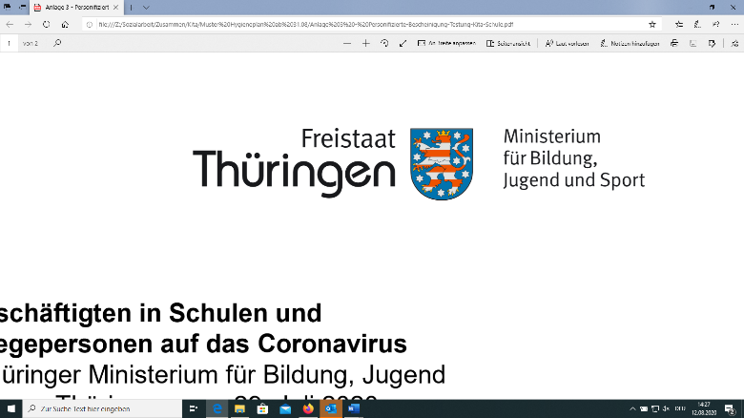Liebe Besucher*innen unserer Einrichtung,

die Corona-Pandemie hat uns alle vor große Herausforderungen gestellt. Wir danken Euch/Ihnen an dieser Stelle nochmals herzlich, für Ihre Geduld und Ihr Verständnis bezüglich der vielen Einschränkungen in den letzten Monaten.

Wir hoffen, dass die Infektionszahlen niedrig bleiben und wir seit dem 31.08.2020 unsere Einrichtung für Euch öffnen dürfen.

Es können wieder alle Angebote innerhalb unserer Einrichtung wahrgenommen werden. Die festen Gruppenbezüge der letzten Wochen werden aufgehoben.

Wir brauchen Eure/Ihre Unterstützung, um in dieser Stufe des Regelbetriebs bleiben zu können. Bitte helft uns/helfen Sie uns, die folgenden Maßnahmen zum vorbeugenden Infektionsschutz umzusetzen:

* die lückenlose Dokumentation aller Kontakte in der Einrichtung
* die Empfehlung zum Tragen des Mund-Nasen-Schutzes für Sie beim Betreten unseres Hauses
* die Händehygiene
* die Einhaltung des Mindestabstandes zu anderen Personen
* das Betretungsverbot bei erkennbaren Symptomen einer COVID-19-Erkrankung
* das Betretungsverbot bei Rückkehr aus Risikogebieten nach aktueller Festlegung des Robert-Koch-Instituts

Vom Thüringer Ministerium für Bildung, Jugend und Sport wurde in Zusammenarbeit mit dem Thüringer Ministerium für Arbeit, Soziales, Gesundheit, Frauen und Familie ein 3-Stufenkonzept erarbeitet.

Dieses Stufenkonzept ermöglicht lokal und flexibel auf das jeweilige Geschehen in unserer Einrichtung und in der Region zu reagieren und geeignete Maßnahmen umzusetzen. Eine Übersicht des Stufenkonzeptes findet Ihr/finden Sie in der Anlage.

Wir haben das Hygienekonzept unserer Einrichtung diesen Vorgaben angepasst und bitten Sie das aktualisierte Belehrungsblatt zu unterzeichnen.

Im Rahmen unserer Informationsveranstaltung *am …. um …..* werden wir Euch/Sie dazu ausführlich informieren.

Wir freuen uns sehr auf den gemeinsamen Neustart!

Solltet Ihr/Sollten Sie Rückfragen haben, stehen wir dafür gern zur Verfügung.

Mit herzlichem Gruß,

Träger der Einrichtung

**Stufenkonzept Jugend(sozial)arbeit unter Pandemiebedingungen**

**Stufe 1: Regelbetrieb mit präventivem Infektionsschutz**

|  |  |
| --- | --- |
| **Infektionsgeschehen**  **in der Einrichtung**  keine Infektion | **Infektionsgeschehen**  **in der Region**  geringes Infektionsgeschehen  jenseits der Einrichtung |
| **Maßnahmen** | |
| * Umsetzung aller Konzepte möglich * Beachtung erhöhter Hygienemaßnahmen (Handhygiene, Hust- und Niesetikette,   Kontaktmanagement, Empfehlung zum Tragen von MNB für abholberechtigte Personen)   * unnötige Körperkontakte, wie Händeschütteln, vermeiden * Berührungen von Gesicht, insbesondere Augen, Nase, Mund vermeiden * Taschentücher nur einmalig benutzen und sofort entsorgen * präventive Betretungsverbote für Covid-19 symptomatische Personen und Rückkehrer aus Risikogebieten * Verfolgung jedes Einzelfalls und enge Zusammenarbeit mit den zuständigen Behörden   (Kontaktmanagement notwendig) | | |





**Stufe 2: Eingeschränkter Betrieb mit erhöhtem Infektionsschutz**

|  |  |
| --- | --- |
| **Infektionsgeschehen**  **in der Einrichtung**  begrenzt, Einzelfälle | **Infektionsgeschehen**  **in der Region**  steigende Infektionen,  Übergreifen auf die Einrichtung droht |
| **Maßnahmen**   * Betretungsverbote für alle Kontaktpersonen * Meldung an Gesundheitsamt und TMBJS  |  |  | | --- | --- | | * Instrumente des eingeschränkten Regelbetriebes nutzen   z.B.: Rückkehr zu festen Gruppen | | |  | | |  | | | **Maßnahmen**   * Kontaktminimierung * Abstimmung zwischen beteiligten Behörden und Einrichtungen vor Ort * Instrumente des eingeschränkten Regelbetriebs nutzen; z.B.: Rückkehr zu festen Gruppen |

**Stufe 3: Schließung**

|  |  |
| --- | --- |
| **Infektionsgeschehen**  **in der Einrichtung**  viele Infektionen;  praktisch alle gelten als Kontaktperson | **Infektionsgeschehen**  **in der Region**  gefährliche Ausbrüche,  Entwicklung zum Hot Spot |
| **Maßnahmen**   * Schließung der Einrichtung | **Maßnahmen**   * regionaler „Lockdown“ |



**Unverbindliches Musterformular**  
gemäß § 12 Thüringer Verordnung über die Infektionsschutzregeln zur Eindämmung der Ausbreitung des Coronavirus SARS-CoV-2 in Kindertageseinrichtungen, der weiteren Jugendhilfe, Schulen und für den Sportbetrieb (ThürSARS-CoV-2-KiJuSSP-VO), Stand 28.08.2020

**Verbindliche Erklärung zum Gesundheitszustand und  
Versicherung der Kenntnisnahme der Betretungsverbote sowie**

**der Infektionsschutzmaßnahmen im Zusammenhang mit der COVID-19-Pandemie**

**Zur Vorlage in der Einrichtung gemäß § 12 ThürSARS-CoV-2-KiJuSSP-VO zu den Stichtagen:**

**15. September 2020, 15. Januar 2021 und 15. April 2021**

**Einrichtung**

|  |  |
| --- | --- |
| Name und  Anschrift der Einrichtung: |  |

**Betreutes Kind/ betreute*r Jugendliche*r**

|  |  |  |  |
| --- | --- | --- | --- |
| Name, Vorname(n): |  | Geburtsdatum: |  |

**Erreichbarkeit der Personensorgeberechtigte(n)**

|  |  |  |
| --- | --- | --- |
| Name, Vorname: |  | |
| Wohnanschrift |  | |
| Telefonnummer(n) |  |  |
|  | | |
| Name, Vorname: |  | |
| Wohnanschrift |  | |
| Telefonnummer(n) |  |  |

**Erklärung zum Gesundheitszustand**

Hiermit wird bestätigt, dass das zu betreuende Kind bzw. Jugendliche*r

* keine erkennbaren Symptome einer Covid-19-Erkrankung, insbesondere einer akuten Atemwegserkrankung oder einem akuten Verlust des Geschmacks- oder Geruchssinns aufweist,
* nicht in direktem Kontakt zu einer nachweislich mit dem Virus SARS-CoV-2 infizierten Person steht oder seit dem letzten Kontakt mit einer mit dem VirusSARS-CoV-2 infizierten Person 14 Tage vergangen sind. (medizinischer und pflegerischer Bereich ausgenommen)

Mein Kind leidet unter einer Erkrankung, deren Symptome einer SARS-CoV-2-Infektion ähneln. Ein geeigneter Nachweisi wird dieser Erklärung zum Verbleib in der Einrichtung beigefügt.

* Ja 🞎 Nein

**Verpflichtungserklärung**

Ich verpflichte mich/wir verpflichten uns bei

* Auftreten von Symptomen einer Covid-19-Erkrankung, insbesondere einer akuten Atemwegserkrankung oder einem akuten Verlust des Geschmacks- oder Geruchssinns bei dem zu betreuenden Kind/dem betreuten Jugendlichen und/oder
* einer nachgewiesenen SARS-CoV-2-Infektion des Kindes/Jugendlichen und/oder
* Kontakt des zu betreuenden Kindes/Jugendlichen zu einer mit dem Virus SARS-CoV-2 infizierten Person unverzüglich die Einrichtung zu informieren und die Einrichtung mit dem Kind/Jugendlichen nicht zu betreten.

(medizinischer und pflegerischer Bereich ausgenommen!)

* Mir ist bekannt, dass Personen, die mit dem Virus SARS-CoV-2 infiziert sind oder direkten Kontakt zu einer nachweislich mit dem Virus SARS-CoV-2 infizierten Person hatten, die Einrichtung nicht betreten dürfen.ii

**Infektionsschutz- und Hygienekonzept**

* Die Betretungsverbote sowie die Infektionsschutzmaßnahmen im Zusammenhang mit der COVID-19-Pandemie der Einrichtung sind mir/uns bekannt. Wir haben Zugang zu dem Infektionsschutz- und Hygienekonzept der Einrichtung erhalten.
* Ich habe/wir haben diese zur Kenntnis genommen.
* Ich verpflichte mich/wir verpflichten uns, diese einzuhalten.

**Datenschutzhinweis**

Im Falle einer notwendigen Kontaktnachverfolgung werden die Daten an die zuständige Behörde weitergegeben.

________________________ _________________________________________

Ort/Datum Unterschrift Personensorgeberechtigte

_____________________________________

i Geeigneter Nachweis: z.B. Allergiepass, aktueller Nachweis einer negativen Testung auf den Coronavirus SARS-CoV-2, aktuelles ärztliches Attest, das belegt, dass unter Berücksichtigung der aktuellen Empfehlung des Robert-Koch-Instituts zu Maßnahmen und Testkriterien bei COVID-19-Verdacht eine Testung auf eine Infektion mit dem Virus SARS- CoV-2 medizinisch nicht indiziert ist.

ii Hinweis: Familienmitglieder, die beruflich mit der Versorgung und Betreuung von an SARS-CoV-2 infizierten Personen zu tun haben, dürfen die Einrichtung z. B. in der Übergabesituation nicht betreten.

**Wir befinden uns in dieser Stufe:**

Datum:



**Stufe 1: Regelbetrieb mit präventivem Infektionsschutz**

|  |  |
| --- | --- |
| **Infektionsgeschehen**  **in der Einrichtung**  keine Infektion | **Infektionsgeschehen**  **in der Region**  geringes Infektionsgeschehen  jenseits der Einrichtung |
| **Maßnahmen**   |  | | --- | | * Umsetzung aller Konzepte möglich * Beachtung erhöhter Hygienemaßnahmen (Handhygiene, Hust- und Niesetikette,   Kontaktmanagement, Empfehlung zum Tragen von MNB für abholberechtigte Personen)   * unnötige Körperkontakte, wie Händeschütteln, vermeiden * Berührungen von Gesicht, insbesondere Augen, Nase, Mund vermeiden * Taschentücher nur einmalig benutzen und sofort entsorgen * präventive Betretungsverbote für Covid-19 symptomatische Personen und Rückkehrer aus Risikogebieten * Verfolgung jedes Einzelfalls und enge Zusammenarbeit mit den zuständigen Behörden (Kontaktmanagement notwendig) | |  | | |

**Dokumentation einrichtungsfremder Personen**

**Verbindliche Erklärung zum Gesundheitszustand und  
Versicherung der Kenntnisnahme der Betretungsverbote sowie der Infektionsschutzmaßnahmen im Zusammenhang mit der COVID-19-Pandemie**

**Einrichtung**

|  |  |
| --- | --- |
| Name und Anschrift der Einrichtung: |  |

**Personenbezogene Daten**

|  |  |
| --- | --- |
| Name, Vorname(n) |  |
| Firma |  |
| Telefonnummer(n) |  |
| **Besuch in der Einrichtung** | |
| Datum |  |
| Uhrzeit |  |
| Grund des Besuchs |  |

*(Bei regelmäßigen Besuchen externer Personen nutzen Sie bitte die Tabelle am Ende oder einen separaten Dienst*

**Erklärung zum Gesundheitszustand**

Hiermit bestätige ich, dass ich selbst sowie alle im gleichen Hausstand mit mir lebenden Personen

* keine erkennbaren Symptome einer Covid-19-Erkrankung, insbesondere eine akute Atemwegserkrankung oder dem akuten Verlust des Geschmacks- oder Geruchssinns aufweisen,
* nicht in direktem Kontakt zu einer nachweislich mit dem Virus SARS-CoV-2 infizierten Person stehen oder seit dem Kontakt mit einer mit dem VirusSARS-CoV-2 infizierten Person 14 Tage vergangen sind.
* Sollte ich unter einer Erkrankung leiden, deren Symptome einer SARS-CoV-2-Infektion ähneln, erbringe ich einen geeigneten Nachweis, der die Unbedenklichkeit dieser Symptome belegt. Eine Erklärung wird zum Verbleib in der Einrichtung beigefügt.

**Verpflichtungserklärung**

Ich verpflichte mich bei

* Auftreten von Symptomen einer Covid-19-Erkrankung wie eine akute Atemwegserkrankung oder dem akuten Verlust des Geschmacks- oder Geruchssinns bei mir oder einer anderen in meinem Hausstand lebenden Person und/oder
* Kontakt zu einer mit dem Virus SARS-CoV-2 infizierten Person

umgehend die Einrichtung zu informieren und die Einrichtung nicht zu betreten.

**Infektionsschutz- und Hygienekonzept**

* Die Betretungsverbote sowie die Infektionsschutzmaßnahmen im Zusammenhang mit er COVID-19-Pandemie der Einrichtung sind mir bekannt.
* Ich habe diese zur Kenntnis genommen.
* Ich verpflichte mich diese zu beachten.

**Datenschutz**

* Ich bin mit der Übermittlung der Daten zur Erreichbarkeit an das zuständige Gesundheitsamt im Falle einer notwendigen Kontaktnachverfolgung einverstanden.

________________________ _________________________________________

Ort/Datum Unterschrift einrichtungsfremde Person

|  |  |
| --- | --- |
| Name der einrichtungsfremden Person: | |
| Datum | Uhrzeit |
|  |  |
|  |  |
|  |  |
|  |  |
|  |  |
|  |  |
|  |  |
|  |  |
|  |  |
|  |  |
|  |  |
|  |  |
|  |  |
|  |  |
|  |  |
|  |  |

*Ort, Datum*

Liebe Besucher*innen*,*

aufgrund *eines steigenden lokalen Infektionsgeschehens ODER eines/mehrerer nachgewiesenen Covid-19 Falles/ Fälle* befindet sich unsere Einrichtung ab sofort im „eingeschränkten Regelbetrieb mit erhöhtem Infektionsschutz“.

Das bedeutet, ab sofort gelten bis … folgende Maßnahmen:

* Öffnungszeiten

*Beschreibung der Öffnungszeiten*

* Gruppeneinteilung

*Beschreibung der Gruppeneinteilung*

* Betretungsverbot des Einrichtungsgebäudes. Bitte nutzen Sie zum Bringen und Holen ihres Kindes die zugewiesenen Eingänge.

*Beschreibung der Eingänge*

Wir brauchen Ihre Unterstützung, um schnellstmöglich wieder in Stufe 1 (GRÜN) wechseln zu können. Bitte helfen Sie uns und halten Sie auch außerhalb unserer Einrichtung die Abstandregeln (entsprechend der Gruppeneinteilung) sowie andere bewährte Maßnahmen zum Infektionsschutz (Mundschutz, Händehygiene) ein!

Mit freundlichen Grüßen,

*Leitung/Träger der Einrichtung*



Datum:

**ACHTUNG!** Aufgrund behördlicher Anordnung sind wir verpflichtet den Betrieb des Kindergartens einzuschränken und den Infektionsschutz zu erhöhen. Wir befinden uns in dieser Stufe:



**Stufe 2: Eingeschränkter Betrieb mit erhöhtem Infektionsschutz**

|  |  |
| --- | --- |
| **Infektionsgeschehen**  **in der Einrichtung**  begrenzt, Einzelfälle | **Infektionsgeschehen**  **in der Region**  steigende Infektionen,  Übergreifen auf die Kita droht |
| **Maßnahmen**   * Betretungsverbote für alle Kontaktpersonen * Meldung an Gesundheitsamt und TMBJS  |  |  | | --- | --- | | * Instrumente des eingeschränkten Regelbetriebes nutzen   z.B.: Rückkehr zu festen Gruppen | | |  | | |  | | | **Maßnahmen**   * Kontaktminimierung * Abstimmung zwischen beteiligten Behörden und Einrichtungen vor Ort * Instrumente des eingeschränkten Regelbetriebs nutzen; z.B.: Rückkehr zu festen Gruppen |

*Ort, Datum*

Liebe Besucher*innen *Name der Einrichtung,*

aufgrund *des hohen lokalen Infektionsgeschehens ODER eines/mehrerer nachgewiesenen Covid-19 Falles/ Fälle* wurde für unsere Einrichtung die Schließung

vom *…* bis *...* angeordnet.

Wir hoffen, Sie bleiben alle gesund und wir können die Einrichtung zum Termin wieder öffnen.

Mit freundlichen Grüßen,

*Leitung/Träger der Einrichtung*



****Schließung

unserer Einrichtung

auf Grundlage behördlicher

Anordnung ist die Einrichtung

vom …..…. bis zum ………….

aufgrund von COVID-19 geschlossen!

Träger und Leitung der Einrichtung

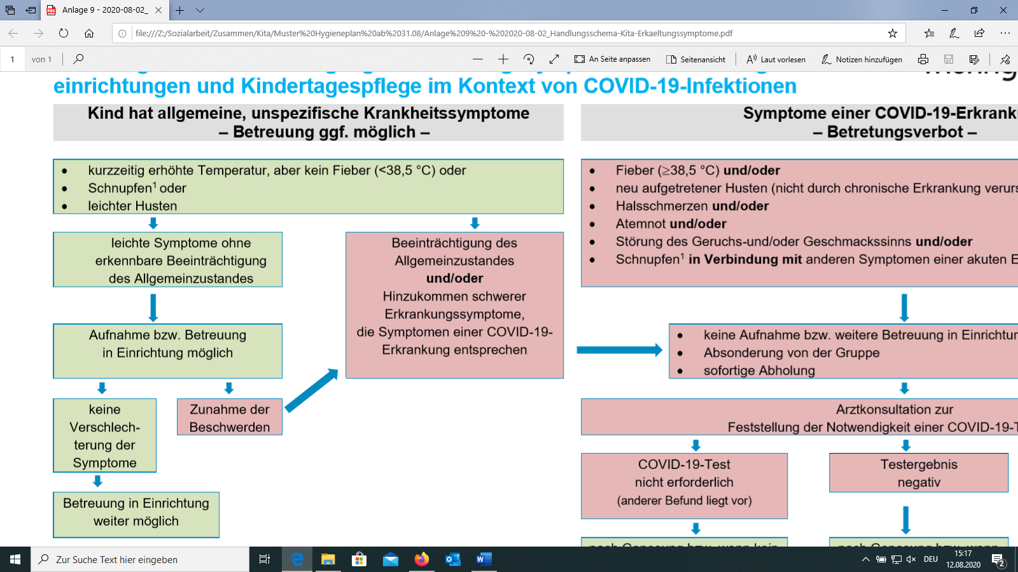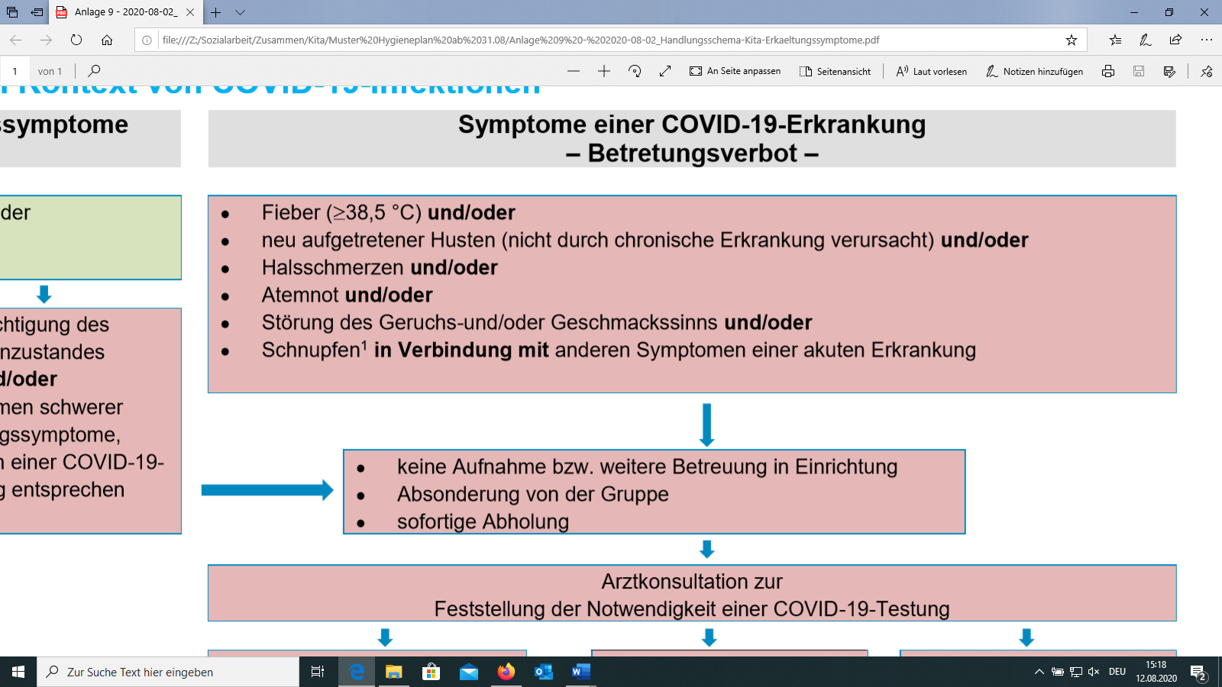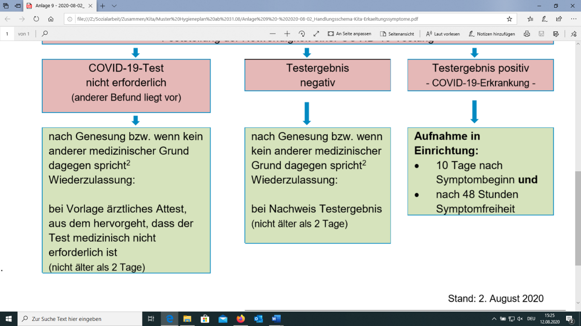

**Handlungsschema zum Umgang mit Erkältungssymptomen in Kindertageseinrichtungen und Kindertagespflege im Kontext von COVID-19-Infektionen**

**Anlage 7**

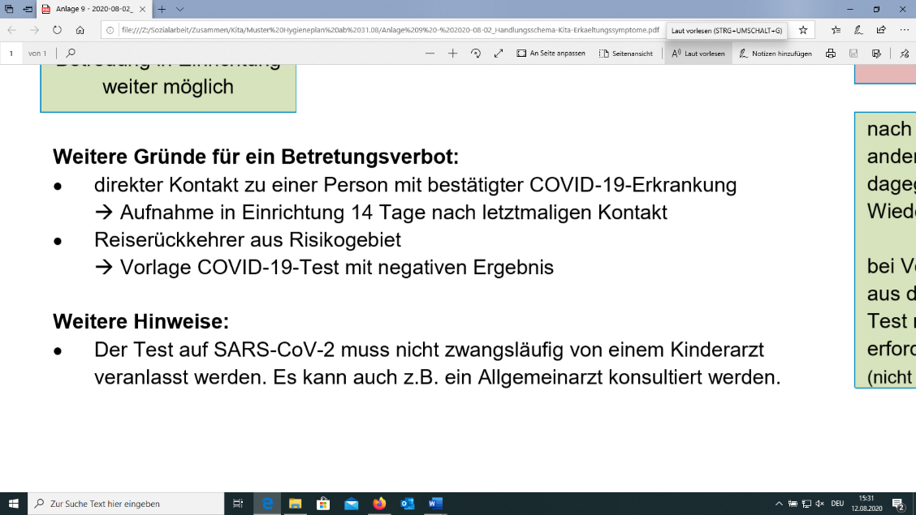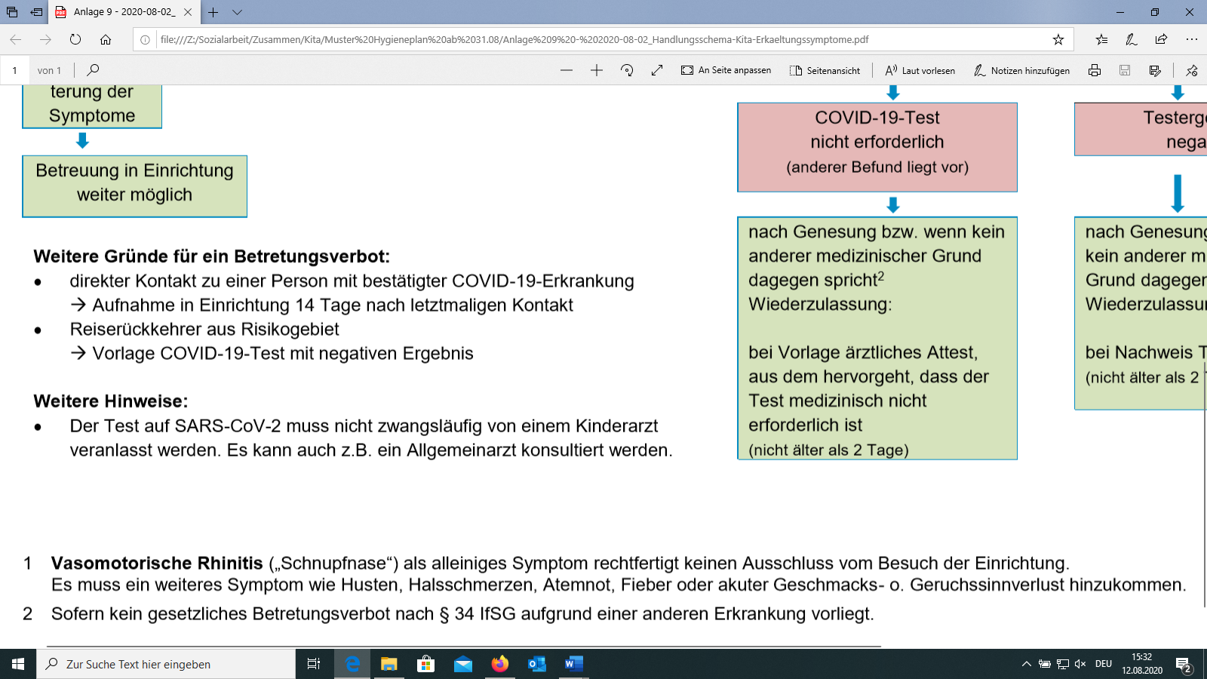

**Handlungsschema zum Umgang mit Rückkehrern aus Risikogebieten**



**Dokumentation der Einsichtnahme einer Testung auf den Virus SARS-CoV-2**

aufgrund der Rückkehr aus einem Risikogebiet

aufgrund des Auftretens von Krankheitssymptomen einer COVID-19-

Erkrankung

Grundlagen:

* § 3 Abs. 4 und 5 Thüringer Verordnung über die Infektionsschutzregeln zur Eindämmung der Ausbreitung des Coronavirus SARS-CoV-2 in Kindertageseinrichtungen, der weiteren Jugendhilfe, Schulen und für den Sportbetrieb vom …
* aktuelle Ausweisung von internationalen Coronavirus SARS-CoV-2- Risikogebieten des Robert-Koch-Instituts

|  |  |
| --- | --- |
| Vorname und Name:  Anschrift: |  |
| Träger der Einrichtung: |  |
| Name der Einrichtung:  Anschrift: |  |

Hiermit wird bestätigt, dass die Leitung der o. g. Einrichtung Einsicht in das Testergebnis auf den Virus SARS-CoV-2 vom |Datum eintragen| o. g. Person genommen hat und das Testergebnis negativ war.

Ein Folgetest auf Weisung des zuständigen Gesundheitsamtes ist nicht notwendig.

Ein Folgetest auf Weisung des zuständigen Gesundheitsamtes ist notwendig.

Das Testergebnis ist bis zum |Datum eintragen| vorzulegen.